Выполнить конспект ответив на поставленные вопросы и отправить на почту dma@apt29.ru до 18-00
Тема 1.3. КОМБИНИРОВАННЫЕ МАШИНЫ
- Комбинированные машины для совмещения основной, поверхностной обработок почвы с внесением удобрений, гербицидов и посевов семян.
- Организация и технология обработки почвы.
- Контроль качества.

Что такое комбинированные агрегаты?
Комбинированные сельскохозяйственные агрегаты — это сложное навесное (прицепное) оборудование для тракторов, используемое для предпосевной обработки почвы и для посева некоторых сельхозкультур. Они позволяют выполнить несколько технологических операций (или даже сразу все) за один проход.
Поскольку комбинированные агрегаты для обработки почвы представляют собой достаточно сложную инженерную конструкцию, перед проектировщиками подобной техники всегда стоит задача найти оптимальное соотношение между стремлением совместить как можно больше технологических операций в одном агрегате и возможностью сохранить высокий уровень качества выполнения этих операций. Причем учитывать приходится не только сугубо технические проблемы, но и вопрос применяемости такой техники в различных почвенно-климатических условиях.
Кроме того, в идеале комбинированная машина должна не только копировать и совмещать элементарные операции, но и выводить весь технологический процесс на качественно новый уровень. Иными словами, нужно не просто повторить стандартные действия в рамках одного прохода, но и выполнить их качественнее. Правда, на практике эта задача остается скорее идеалом, к которому нужно стремиться, нежели свершившимся фактом.
В настоящий момент производители агротехники работают по трем основным направлениям при создании комбинированных агрегатов:
- Навесные либо прицепные почвообрабатывающие блоки либо сеялки, представляющие собой несколько простых агрегатов, соединенных системой сцепок.
- Самоходная машина, на раму которой устанавливают органы для обработки почвы и посева.
- В качестве базы берется культиватор или другое почвообрабатывающее оборудование, к которому добавляются высевающие аппараты. Альтернативный вариант —комбинированные посевные агрегаты с навесными почвообрабатывающими органами.
Львиную долю этого рынка сегодня составляют специальные комбинированные агрегаты, состоящие из блоков стандартных рабочих органов — культиваторов, плоскорезов, сеялок, дисковых борон и лущильников. Нередко у таких агрегатов все или часть органов являются съемными, что позволяет легко приспосабливать их для выполнения не только стандартных, но и специальных технологических операций.
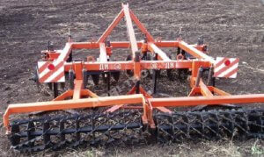
Среди всех комбинированных агрегатов наиболее распространены ротационные плоские и сферические диски для обработки почвы на глубину от 8 до 14 см. Их используют преимущественно для подготовки полей под озимые колосовые культуры, а также просто для разуплотнения почвы. При этом большое значение имеет вопрос ширины захвата, ведь агрегат комбинированный широкозахватный позволяет охватить еще больше площади за один проход, нежели узкозахватная машина.

Преимущества и недостатки комбинированных агрегатов
В настоящий момент использование комбинированных агрегатов является широко распространенным явлением во всех технологически продвинутых странах. То есть по факту везде, где поля обрабатывает техника, а не животные.
Особенно сильно развита эта практика в США и Западной Европе, где агропредприятия используют в своей работе самые сложные машины, нередко совмещающие в себе сразу весь комплекс почвообрабатывающих органов. В России еще с советских времен используются в основном самые простые агрегаты, которые совмещают не больше 3-4 операций.
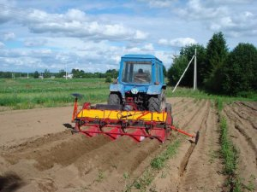
Широкое распространение комбинированных агрегатов недвусмысленно говорит нам о том, что такой подход вполне оправдан и в сравнении с традиционными методами обработки почвы несет в себе массу преимуществ. Комбинированные агрегаты среди прочего позволяют:
- минимизировать уплотнение почвы при проходе по ней тракторов и других сельскохозяйственных машин, задействованных в обработке поля;
- снизить расходы топлива и трудозатраты на обработку гектара площади, повысив тем самым энергоэффективность и продуктивность работы агропредприятия;
- сократить сроки проведения полевых работ, что весьма важно, если погода дает лишь небольшое «окно» для выполнения всех технологических операций.
Кроме того, при обработке полей агрегат комбинированный почвообрабатывающий (АКП) значительно замедляет либо даже обращается вспять негативные процессы формирования на полях ям и углублений на границе проходов и другие подобные явления.
Однако следует отметить, что есть и несколько негативных сторон у использования комбинированной техники. В первую очередь это более низкое качество обработки поля в целом. Если дорогая европейская и американская техника практически лишена этого недостатка (а то и вовсе обеспечивает повышенное качество), то недорогие отечественные агрегаты зачастую дают результат заметно (хотя и не радикально) хуже, чем при использовании традиционных отдельных органов обработки.
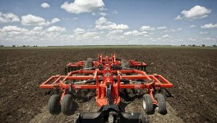
Другим немаловажным недостатком является дороговизна таких агрегатов. Нередко выгоднее купить простые плуги, бороны и сеялки по отдельности, чем приобретать комбинированный агрегат, совмещающий в себе всё и сразу.
Наконец, комбинированные агрегаты весят значительно больше и создают значительное большее тягловое сопротивление движению, поскольку больше органов погружено в землю одновременно. По этой причине их можно цеплять только к очень мощным и большим тракторам, количество которых у рядового сельхозпредприятия зачастую невелико.

Классификация и перспективы развития комбинированных агрегатов
За время существования комбинированных агрегатов появилось огромное их разнообразие, поэтому следует дать им некую обобщенную классификацию. Обычно эту технику различают по следующим признакам:
- по типу сельхозкультуры, под которую они предназначены — зерновые, или злаковые, кукурузные, свекловичные, овощные и кормовые (выращивание кормовых трав);
- по типу выполняемых операций —комбинированные агрегаты для предпосевной обработки почвы, посевные, по уходу за посевами.
- по способу агрегатирования — «тандем» (серийная техника, соединяемая между собой последовательно), агрегаты на единой раме (рабочие однооперационные органы могут быть как постоянными, так и сменными), агрегаты, навешиваемые на переднюю навеску трактора (в то же время на заднюю навеску или прицепное шасси навешиваются остальные агрегаты).
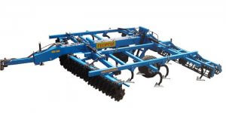
Главным преимуществом агрегатов типа «тандем» является их универсальность. Они позволяют использовать штатные орудия по модульному принципу, то есть подключать лишь те, которые нужно в данный момент. Также это позволяет комбинировать орудия под трактора имеющегося класса тяги. В то же время при подключении всех органов комбинированный агрегат получается непомерно большим в своих продольных размерах и ему требуется очень широкая поворотная полоса. К тому же именно агрегаты типа «тандем» являются наиболее критикуемыми по критериям качества обработки почвы. Особенности компоновки просто не позволяют им добиться максимальной эффективности работы.
Комбинированные агрегаты, изготовленные по второй схеме, обычно представляют собой единую прицепную раму (реже самоходное устройство), на которую по мере необходимости вешаются нужные рабочие органы. Многие модели агрегатов этого типа также являются довольно громоздкими и тяжелыми, а их перестройка и наладка порой требует значительных трудозатрат. Например, регулировка комбинированного агрегата АКП 2 5 требует массы времени. Впрочем, эти проблемы свойственны не всем моделям.
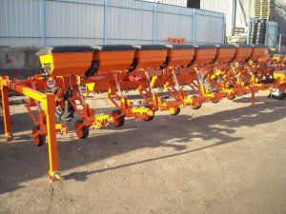
Характерной особенностью комбинированных агрегатов третьего типа агрегатирования является включение в набор почвообрабатывающих органов систем внесения удобрений. Главным преимуществом этого типа агрегатов можно считать более равномерную загрузку колесных осей трактора, улучшенную устойчивость и управляемость, а также меньшую ширину поворотной полосы. Равномерная нагрузка на оси важна потому, что она прямо влияет на интенсивность уплотнения почвы под колесами машины.
К числу достоинств комбинированных агрегатов, предусматривающих загрузку передней навески трактора, является также простота обслуживания и меньшие трудозатраты на присоединение рабочих органов к трактору. Это позволяет оперативно переоборудовать трактор под другие технологические процессы, а также перебросить сами рабочие органы на другую машину.
В целом тенденции таковы, что в будущем, вероятно, будет возрастать популярность комбинированных агрегатов, предусматривающих размещение рабочих органов как на задней, так и на передней навеске трактора. При этом немаловажным остается фактор сменяемости рабочих органов. То есть модульная система, при которой рабочие органы можно свободно ставить и убирать за короткое время, является самой перспективной.

